
CORPORACIÓN BOLIVARIANA DEL NORTE

MATERIA:
Base de datos

PROYECTO:
Gimnasio

PROFESOR:
Javier

PRESENTADO POR:
Andrés Felipe Ruiz Londoño, Jonathan Andrés Sierra Sierra
PROGRAMA:
DESARROLLO DE SOFTWARE Y APLICACIONES MÓVILES III

Diagrama de Base de datos:

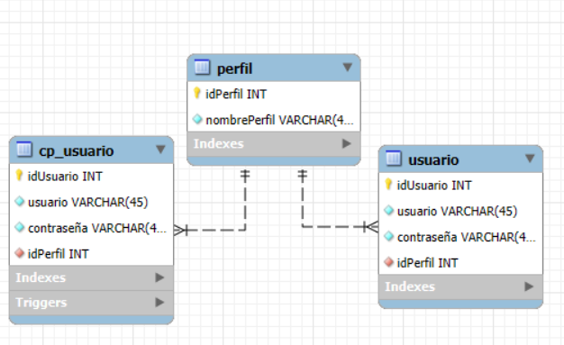
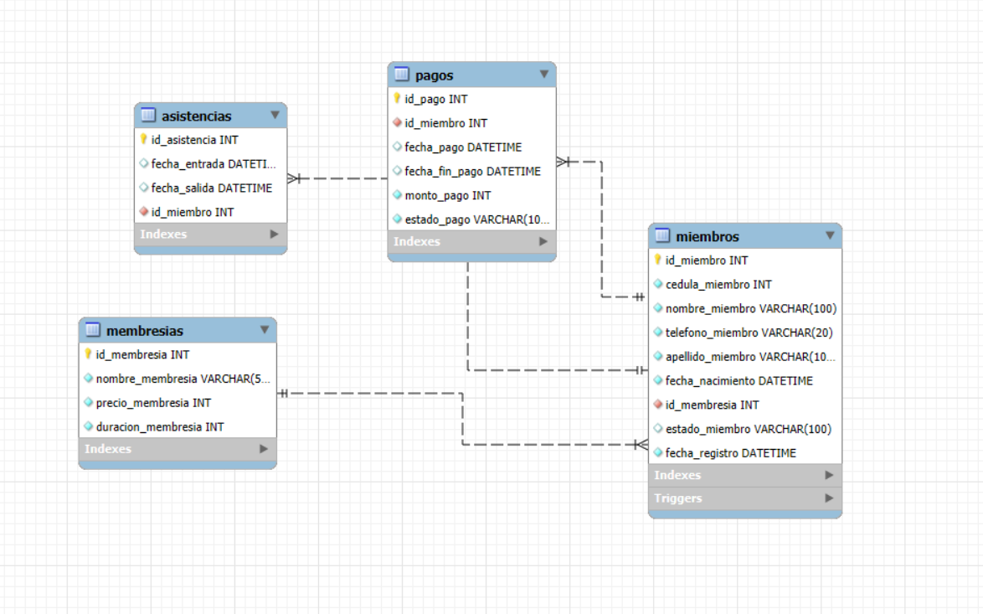

Diagrama de Diccionario de datos:

Campo | Tipo de dato | Nulidad | Descripción
id_membresia | INT (PK, AUTO_INCREMENT) | NOT NULL | Identificador único de la membresía.
nombre_membresia | VARCHAR(50) | NOT NULL | Nombre o tipo de la membresía (Ej. Premium, Básica).
precio_membresia | INT | NOT NULL | Precio en pesos de la membresía.
duracion_membresia | INT | NOT NULL | Duración en días o meses de la membresía.

Campo | Tipo de dato | Nulidad | Descripción
id_asistencia | INT (PK, AUTO_INCREMENT) | NOT NULL | Identificador de la asistencia.
fecha_entrada | DATETIME | NULL | Fecha y hora de entrada al gimnasio.
fecha_salida | DATETIME | NULL | Fecha y hora de salida del gimnasio.
id_miembro | INT (FK) | NOT NULL | Referencia al miembro que asistió.

Campo | Tipo de dato | Nulidad | Descripción
id_miembro | INT (PK, AUTO_INCREMENT) | NOT NULL | Identificador único del miembro.
cedula_miembro | INT | NOT NULL | Cédula de ciudadanía o documento del miembro.
nombre_miembro | VARCHAR(100) | NOT NULL | Nombre del miembro.
apellido_miembro | VARCHAR(100) | NOT NULL | Apellido del miembro.
telefono_miembro | VARCHAR(20) | NOT NULL | Teléfono de contacto.
fecha_nacimiento | DATETIME | NOT NULL | Fecha de nacimiento.
id_membresia | INT (FK) | NOT NULL | Identifica la membresía que posee el miembro.
estado_miembro | VARCHAR(100) | NULL | Estado actual (Activo, Inactivo, Suspendido).
fecha_registro | DATETIME | NOT NULL | Fecha en que el miembro se registró.

Campo | Tipo de dato | Nulidad | Descripción
idPerfil | INT (PK, AUTO_INCREMENT) | NOT NULL | Identificador del perfil del usuario.
nombrePerfil | VARCHAR(45) | NOT NULL | Tipo de perfil (Administrador, Trabajador, Cliente).

Campo | Tipo de dato | Nulidad | Descripción
id_pago | INT (PK, AUTO_INCREMENT) | NOT NULL | Identificador del pago.
id_miembro | INT (FK) | NOT NULL | Miembro que realiza el pago.
fecha_pago | DATETIME | NULL | Fecha en la que se realizó el pago.
fecha_fin_pago | DATETIME | NULL | Fecha en la que vence la membresía pagada.
monto_pago | INT | NOT NULL | Valor pagado por el miembro.
estado_pago | VARCHAR(100) | NOT NULL | Estado del pago (Ej. Pagado, Pendiente, Vencido).

Campo | Tipo de dato | Nulidad | Descripción
idUsuario | INT (PK, AUTO_INCREMENT) | NOT NULL | Identificador del usuario del sistema.
usr | VARCHAR(45) | NOT NULL | Nombre de usuario para ingresar al sistema.
pass | VARCHAR(45) | NOT NULL | Contraseña asociada al usuario.
idPerfil | INT (FK) | NOT NULL | Tipo de perfil del usuario.

Campo | Tipo de dato | Descripción | Clave | Restricciones
idUsuario | INT (AUTO_INCREMENT) | Identificador único del usuario | PK | No nulo
usuario | VARCHAR(45) | Nombre de usuario para iniciar sesión | — | No nulo
contraseña | VARCHAR(45) | Contraseña del usuario | — | No nulo
idPerfil | INT | Perfil o rol asignado al usuario | FK | No nulo, referencia a perfil(idPerfil)

Resumen de relaciones:
Tabla origen | Llave foránea | Tabla destino | Tipo de relación
miembros | id_membresia | membresias | Muchos a Uno
asistencias | id_miembro | miembros | Muchos a Uno
pagos | id_miembro | miembros | Muchos a Uno
usuario | idPerfil | perfil | Muchos a Uno

Diagrama de entidad relación:
